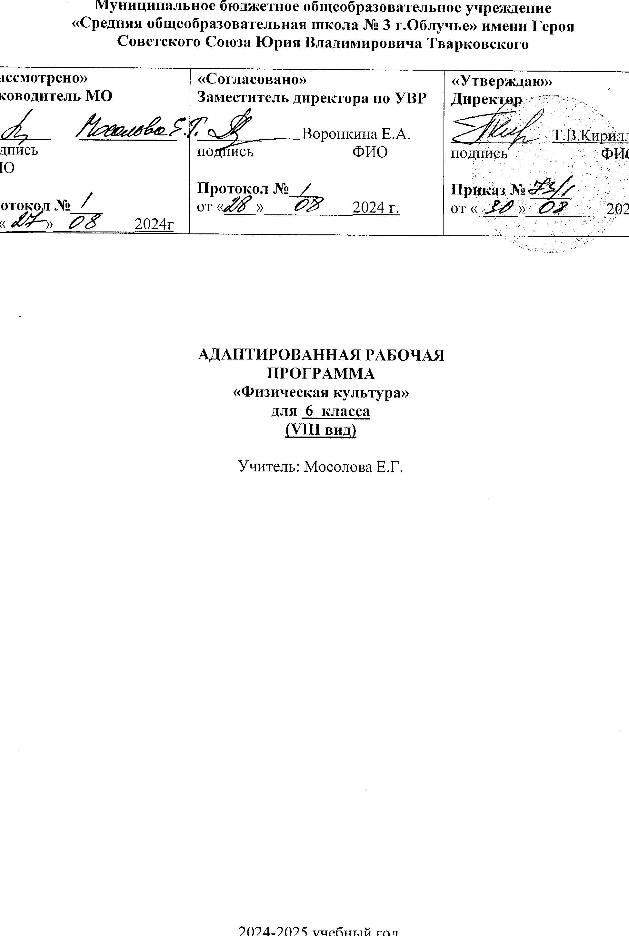

Планируемые результаты:
Общеучебные умения, навыки и способы деятельности. Программа предусматривает формирование у обучающихся общеучебных умений и навыков, универсальных способов деятельности. В этом направлении приоритетными для учебного предмета «Физкультура» являются умения:
- выполнение упражнений по инструкции учителя;
- отработку правил индивидуальной, групповой, коллективной деятельности на уроке;
- формирование и развитие навыков самоконтроля, соблюдения правил безопасности при выполнении физических упражнений.
Система физического воспитания, объединяющая все формы занятий физическими упражнениями, должна способствовать социализации ученика в обществе, формированию духовных способностей ребенка. В связи с этим в основе обучения физическим упражнениям должны просматриваться следующие принципы:
- индивидуализация и дифференциация процесса обучения;
- коррекционная направленность обучения;
- оптимистическая перспектива;
- комплексность обучения на основе прогрессивных психолого-педагогических и психолого-физиологических теорий.
Содержание курса:
Гимнастика и акробатика.
Строевые упражнения. Ходьба, перестроение, смена ног при ходьбе.
Общеразвивающие и корригирующие упражнения без предметов:
-упражнения на осанку;
-дыхательные упражнения;
- упражнения в расслаблении мышц:
— основные положения движения головы, конечностей, туловища:
Упражнения на гимнастической стенке: наклоны, прогибания туловища, взмахи ногой.
Акробатические упражнения (элементы, связки, выполняются только после консультации врача):
- переноска груза и передача предметов;
- лазание и перелезание;
- равновесие;
- опорный прыжок;
- развитие координационных способностей, ориентировка в пространстве, быстрота реакций, дифференциация силовых, пространственных и временных параметров движений.
Лёгкая атлетика.
Ходьба. Сочетание разновидностей ходьбы (на носках, на пятках, в полуприседе, спиной вперед) по инструкции учителя. Ходьба на носках с высоким подниманием бедра. Ходьба с остановками для выполнения заданий. Ходьба с речёвкой и песней. Ходьба приставным шагом левым и правым боком. Ходьба с различными положениями рук, с предметами в руках.
Бег. Медленный бег в равномерном темпе до 4 мин. Бег широким шагом на носках (коридор 20—30 см). Бег на скорость 60 м с высокого и низкого старта. Бег с преодолением малых препятствий в среднем темпе. Эстафетный бег (60 м по кругу).
Прыжки. Прыжки через скакалку на месте в различном темпе. Прыжки через скакалку, продвигаясь вперед произвольно. Прыжки произвольным способом (на двух и на одной ноге) через набивные мячи (расстояние между препятствиями 80—100 см, общее расстояние 5 м). Прыжки в шаге с приземлением на обе ноги. Прыжки в длину с разбега способом "согнув ноги" с ограничением зоны отталкивания до 1 м. Прыжки в высоту с укороченного разбега способом "перешагивание".
Метание. Метание теннисного мяча в пол на высоту отскока. Метание малого мяча на дальность с 3 шагов с разбега (коридор 10 м). Метание мяча в вертикальную цель. Метание мяча в движущуюся цель. Толкание набивного мяча весом 1 кг с места одной рукой.
Подвижные и спортивные игры.
Пионербол. Ознакомление с правилами, расстановка иг роков на площадке. Нападающий удар двумя ру ками сверху в прыжке, лов ля мяча над головой, подача двумя руками снизу, боковая подача; розыгрыш мяча на три паса. Учебная игра.
Баскетбол. Правила игры в баскетбол. Знакомство с правилами по ведения на занятиях при обучении баскетболу. Основная стойка; передвижения без мяча вправо, влево, вперед, назад. То же самое с ударами мяча об пол. Ведение мяча на месте и в движении. Остановка по сигналу учителя. Ловля и передача на месте двумя руками, повороты на месте.
Подвижные игры и игровые упражнения:
- коррекционные;
- с элементами общеразвивающих упражнений, лазанием, перелезанием, акробатикой, равновесием;
- с бегом на скорость;
- с прыжками в высоту, длину;
- с метанием мяча на дальность и в цель;
- с элементами баскетбола.
В связи с отсутствием базы для проведения уроков физической культуры по теме «Лыжная подготовка» уроки третей четверти заменены на легкую атлетику и баскетбол.

Требования к уровню подготовки выпускников 6 класса.
Обучающиеся должны знать:
- правила поведения при выполнении строевых команд, гигиены после занятий физическими упражнениями; приемы выполнения команд: "Налево!", "Направо!"
- фазы прыжка в длину с разбега;
- как бежать на лыжах по прямой и по повороту;
- правила игры в баскетбол.
Обучающиеся должны уметь:
- выполнять команды "Направо!", "Налево!", "Кругом!", соблюдать интервал; выполнять исходные положения без контроля зрения; правильно и быстро реагировать на сигнал учителя; выполнять опорный прыжок через козла ноги врозь; сохранять равновесие на наклонной плоскости; выбирать рациональный способ преодоления препятствия; лазать по канату произвольным способом; выбирать наиболее удачный способ переноски груза;
- выполнять разновидности ходьбы; пробегать в медленном темпе 4 мин, бег на время 60м;
- выполнять прыжок в длину с разбега способом "согнув ноги" из зоны отталкивания не более 1 м, прыгать в высоту способом "перешагивание" с шагов разбега;
- координировать движения рук и ног при беге по повороту; свободное катание до 200-300м;
- вести мяч с различны ми заданиями; ловить и пере давать мяч при игре в баскетбол.
демонстрировать:
Физические способности | Физические упражнения | Мальчики | Девочки
Скоростные | Бег 60 м с высокого старта | 9,8 | 10,3
Силовые | Поднимание туловища лежа на спине руки за головой, кол-во раз  Подтягивание на высокой перекладине, кол-во раз | -  7 | 18  -
Скоростно-силовые | Прыжок в длину с места , см | 180 | 165
К выносливости | Бег 1500 м, мин, с | 7,50 | 8,20
К координации | Челночный бег 3по10 м, с  Последовательное выполнение пяти кувырков, сек.  Броски малого мяча в стандартную мишень, м. | 7,7  12,0  12,0 | 8,5  15,5  10,0

Тематическое планирование 6 класс, 8 вид
№ урока | Учебный материал | Кол-во  часов
1ч. 1 | Легкая атлетика. Инструктаж по ТБ. Обучение технике низкого старта. Кроссовая подготовка. | 1
2 | Совершенствование техники низкого старта и старта с опорой на одну руку. Кроссовая подготовка. | 1
3 | Кроссовая подготовка. Совершенствование техники стартов. Строевые упражнения. | 1
4 | Прыжки в длину-контроль. Кроссовая подготовка Совершенствование техники старта. | 1
5 | КДП-30м. Кроссовая подготовка. Строевые упражнения. | 1
6 | Кроссовая подготовка. Строевые упражнения. | 1
7 | Бег 60м на результат. Строевые упражнения. | 1
8 | Кроссовая подготовка-10мин. Силовая подготовка. | 1
9 | Преодоление полосы препятствий. Строевые упражнения. | 1
10 | Бег на результат 300-500м. | 1
11 | Баскетбол. Инструктаж по ТБ. Повторение ловли и передач мяча. | 1
12 | Совершенствование передач мяча со сменой мест. | 1
13 | Совершенствование ведения и передач мяча. | 1
14 | Серии прыжков со скакалкой. Совершенствование ведения и передач мяча. | 1
15 | Серии прыжков. Обучение броску после ведения. | 1
16 | Совершенствование бросков по кольцу после ведения. Строевые упражнения. | 1
17 | Броски мяча по кольцу после ведения и с места с различных точек. Правила игры. | 1
18 | Совершенствование передач мяча. Учебная игра. | 1
19 | Силовая подготовка-подтягивание, отжимание. Строевые упражнения. | 1
20 | КУ - броски и ловля мяча. Строевые упражнения. | 1
21 | Учет по силовой подготовке. Строевые упражнения. | 1
22 | Гимнастика. Инструктаж по ТБ. Кувырок вперед Комплекс ОРУ. | 1
23 | Лазание по канату. Совершенствование кувырков вперед, назад. | 1
24 | Учет по кувыркам. Лазание по канату. Строевые упражнения. | 1
25 | Лазание по канату. Вис на перекладине. Строевые упражнения. | 1
26 | Лазание по канату. Вис на перекладине. ОРУ. Развитие гибкости. | 1
27 | Обучение о\прыжку. ОРУ. | 1
28 | Совершенствование о/прыжка. ОРУ. | 1
29 | Развитие гибкости. Строевые упражнения. | 1
30 | Силовая подготовка. Развитие гибкости – наклон вперед. | 1
31 | Подтягивание, отжимание. Прыжки со скакалкой. Строевые упражнения. | 1
32 | Учет по силовой подготовке – подтягивание. Игры на внимание. | 1
33 | Баскетбол. Инструктаж по ТБ. Обучение ловле и передачи мяча со сменой мест. | 1
34 | Обучение броскам мяча по кольцу после ведения. Совершенствование передач мяча. | 1
35 | Совершенствование бросков мяча по кольцу после ведения. | 1
36 | Обучение передачам мяча в движении. Совершенствование бросков по кольцу после ведения. | 1
37 | Совершенствование передач мяча в движении. | 1
38 | Совершенствование бросков по кольцу после ведения. | 1
39 | Совершенствование бросков по кольцу и передач мяча в движении. | 1
40 | Совершенствование бросков и передач мяча. | 1
41 | Обучение броскам мяча по кольцу после ведения. Совершенствование передач мяча. | 1
42 | Совершенствование бросков мяча по кольцу после ведения. | 1
43 | Обучение передачам мяча в движении. Совершенствование бросков по кольцу после ведения. | 1
44 | Совершенствование передач мяча в движении. | 1
45 | Совершенствование бросков по кольцу после ведения. | 1
46 | Совершенствование бросков по кольцу и передач мяча в движении. | 1
47 | Совершенствование бросков и передач мяча. | 1
48 | Упражнения на развитие внимания. Строевые упражнения. | 1
49 | Специальные беговые и прыжковые упражнения. Совершенствование техники низкого старта и стартового разгона. | 1
50 | Специальные беговые и прыжковые упражнения. Совершенствование техники низкого старта и стартового разгона. | 1
51 | Специальные беговые и прыжковые упражнения. Совершенствование техники низкого старта и стартового разгона. | 1
52 | Бег 60 м на результат. | 1
53 | Обучение прыжку в длину с разбега. | 1
54 | Обучение метанию малого мяча на дальность. Совершенствование прыжков в длину с разбега. | 1
55 | Повторение техники челночного бега 3 по 10м. Серии прыжков со скакалкой. | 1
56 | Челночный бег 3 по 10м на результат. | 1
57 | Совершенствование метания мяча и прыжков в длину с разбега. Медленный бег 6 минут. | 1
58 | Промежуточная аттестация в форме сдачи нормативов | 1
59 | Совершенствование метания мяча и прыжков в длину с разбега. Медленный бег 7 минут. | 1
60 | Прыжки в длину с разбега на результат. Медленный бег 6 минут. | 1
61 | Метание малого мяча на результат. Медленный бег 6 минут. | 1
62 | Кроссовый бег на результат. | 1
63 | Строевые упражнения. | 1
64 | Строевые упражнения | 1
65 | Игровой урок | 1
66 | Игровой урок | 1
67 | Игровой урок | 1
68 | Игровой урок | 1
ИТОГО |  | 68

Учебно-методические средства обучения
Литература:
Кузнецов В.С., Упражнения и игры с мячами. - М.: НЦ ЭНАС, 2002..
Кузнецов В.С., Физкультурно-оздоровительная работа в школе: методическое пособие. – М.: НЦ ЭНАС, 2002
.Литвинов Е.Н., Виленский М.Я., Программа физического воспитания учащихся, основанная на одном из видов спорта (баскетбол). – М.: Просвещение, 2002.Лях В.И., Зданевич А.А., Комплексная программа физического воспитания учащихся 1-11 классов. - М.: Просвещение, 2008.
Учебник по физической культуре для учащихся 5-7 классов. Под редакцией М.Я. Виленского. Москва «Просвещение» 2002г.

